Лабораторная работа 3.2.6
Изучение гальванометра

Королев Дмитрий Алексеевич

Долгопрудный, 2026

1. Аннотация и цели работы
В ходе работы мы получили линейную зависимость 3 разных предельных петли Гистерезиса для 3 разных катушек. Были построены начальные кривые намагничивания и вычислены коэрцитивные поля и остаточные индукции.
3. Теория и установка

3. Проведение
1. Определение динамической постоянной

Будем пропускать через гальванометр разные значения токов — и посмотрим на его отклонения. Зависимость получилась следующая:
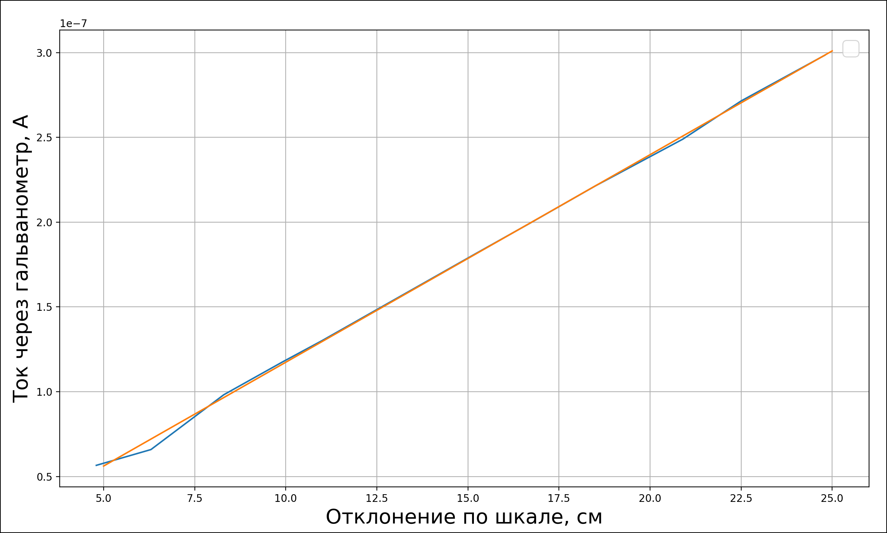
Линейная, с угловым коэффициентом
По формуле
Соответственно

2. Логарифмический декремент затухания
о

